2023 YAZ STAJ İŞLEMLERİ AÇIKLAMALARI
(Tıbbi Dokümantasyon ve Sekreterlik Programı Öğrenci İçin)

S.No | Örnek | İşlem
0 | 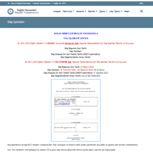 | SHMYO web sayfamızda “ÖĞRENCİ” butonunun altında ve sayfa altı “Bağlantılar” bölümünde yer alan “Staj İşlemleri” sayfasını açınız ve inceleyiniz. Konu ile ilgili duyuru ve bilgilendirmeleri takip ediniz.
1 | 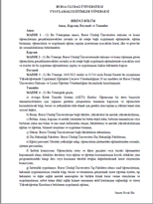 | SHMYO Staj İşlemleri sayfasında yer alan BUÜ- Uygulamalı Eğitim Yönergesi’ni okuyunuz, inceleyiniz.
2 | 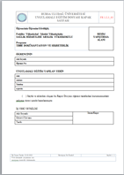 | Uygulamalı Eğitim Kapak Dosyasını indiriniz ve doldurunuz. Staj Sonunda İşverene onaylatınız.  FR 1.2.3-03
3 | 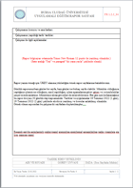 | Uygulamalı Eğitim Rapor Yazım Sayfasını indiriniz ve her güne 1-bir konu yazınız-anlatınız. Tek dosya halinde alt alta sayfalar olacak şekilde. 30 güne 30 dosya değil. UKEY’e yükleneceğinden en fazla 20 MB kapasiteli olmalı. Gerekirse resimlerin çözünürlüğünü düşürerek raporunuza ekleyiniz.  Staj sonunda raporun son sayfasını çıktı alarak onaylatınız.  FR 1.2.3-04
4 | 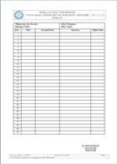 | Uygulamalı Eğitim Devam Durumunu Gösterir Çizelge formunu indiriniz ve doldurunuz. Her gün imzalayınız. Aynı zamanda staj yaptığınız hastanenin istemiş olduğu imza formunu da her sabah staj öncesi imzalayınız ve staj sonunda bir onayı örneğini (fotoğrafını) alınız. Her iki devamsızlık çizelgesi de UKEY’e yüklenecek.  FR 1.2.3-05
5 | 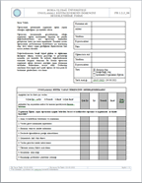 | Uygulamalı Eğitim İşverenin Öğrenciyi Değerlendirme formunu hazırlayınız ve staj bitiminden önce işverene onaylatınız.  FR 1.2.3-06
6 | 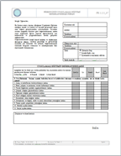 | Öğrencinin Uygulamalı Eğitimi Değerlendirme formunu indiriniz ve staj sonunda doldurunuz.  FR 1.2.3-07
7 | 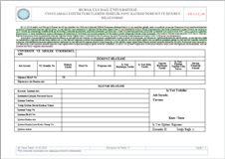 | Ücret ödeyen hastaneler için Uygulamalı Eğitim Ücretlerine İşsizlik Fonu Katkısı Öğrenci ve İşveren Bilgi formunu düzenleyiniz ve işverene teslim ediniz.  FR 1.2.3-08
8 | 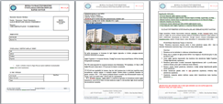 | Sizin için hazırladığım örnek Staj Dosyası Kapak Sayfası ve Rapor Sayfası Şablonunu indiriniz, inceleyiniz ve aynı formatta 30 günlük raporunuzu örnekteki gibi yazınız...
9 | Diğer Formlar: | Form 9, 10 ve 11 Staj Değerlendirme Sınavı ve sonrasında TDS Staj Değerlendirme Kurulu tarafından düzenlenecektir. Bu üç formu hazırlamanıza gerek yoktur.
10 | Önemli Not: | Staj kesintisiz olarak 30 gün yapılır. Ancak Ek sınav giren öğrencilerimiz veya rahatsızlığı nedeniyle 1-2 gün stajına devam edemeyen öğrenciler (belgelemek şartıyla) staj süresi sonunda stajına devam ederek ve bunu imza çizelgelerinde göstererek tamamlaması gerekir. Aksi takdirde staj geçersiz sayılabilir.
11 | Staj bitiminde belirtilen süreler içerisinde ilgili belgelerinizi UKEY (Staj Dersi) alanına sırasıyla yükleyiniz...

Öğr.Gör.Fikret CEYLAN
Tıbbi Dokümantasyon ve Sekreterlik Program Başkanı
Staj Değerlendirme Kurulu Başkanı

